INSPIRACE PRO ŽÁKY KROUŽKU „ KRESLENÍ PRO TEENAGERY“

Kresba kukuřice
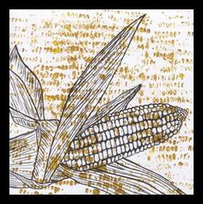
Pomůcky: čtvrtka, černá fixa (tenká, silná), kukuřice neloupaná, černá čtvrtka, temperové barvy – (žlutá, hnědá)
Postup činnosti:
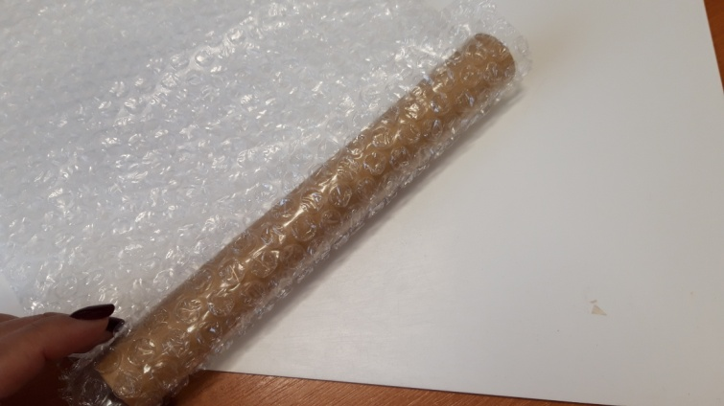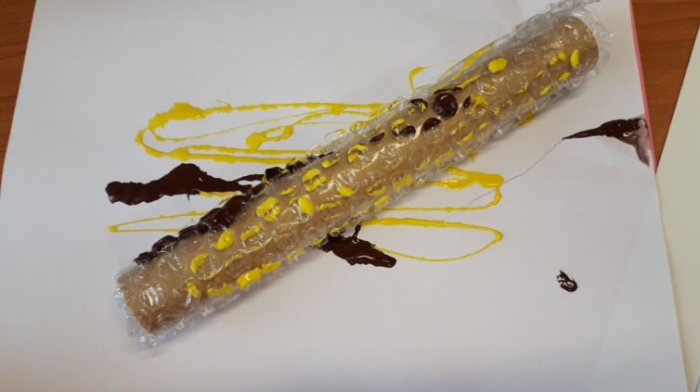
1. Pomocí kukuřičného klasu vytvoříme podklad pro kresbu. Vezmeme klas a namočíme jej nejprve do žluté barvy a rolujeme po bílé čtvrtce, tak aby se nám obtiskl vzor kukuřice. Poté učiníme to samé s hnědou barvou ve druhé vrstvě. Pozn. Pokud zrovna nemáme k dispozici kukuřičný klas, lze použít toaletní roličku omotanou bublinkovou folií.
2.Podklad necháme zaschnout

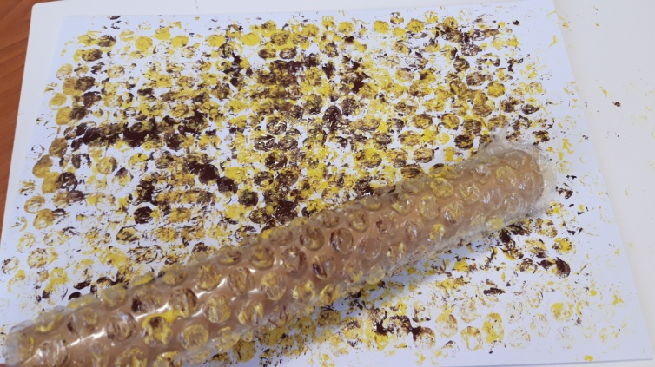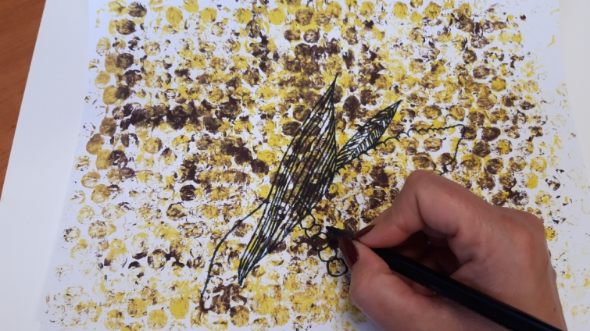

3.Pomocí fixu dokreslíme strukturu kukuřice může být včetně listů, které jsou z části sloupnuté.

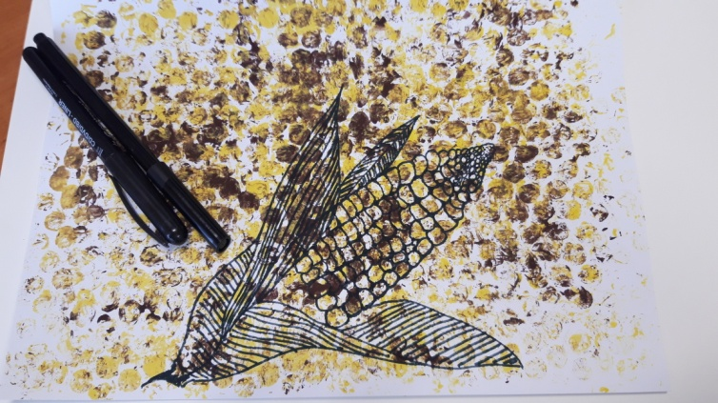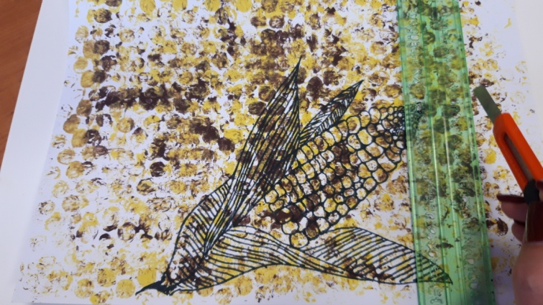

4.Konečný obrázek můžeme dozdobit paspartou z černé čtvrtky, který vytvoříme tak, že černou čtvrtkou podlepíme oříznutou čtvrtku s kresbou kukuřice.

